ESPECIFICACIONES TÉCNICAS DE BIENES
OBJETO DE CONTRATACIÓN: ADQUISICIÓN DE PONCHILLO TIPO CHALECO PARA IDENTIFICACIÓN DE NOTARIOS ELECTORALES - ELECCIONES GENERALES 2020 - VOTO NACIONAL

- CARACTERÍSTICAS GENERALES DEL(LOS) BIEN(ES)
- REQUISITOS DEL(LOS) BIEN(ES) (Especificar)
Items | Características técnicas
1 | PONCHILLO TIPO CHALECO PARA IDENTIFICACION DE NOTARIOS ELECTORALES – VOTO NACIONAL:  - Material: Tela Nylon de primera calidad.  - Color: Plomo  - Serigrafiado: Full color en la parte delantera y espalda  - Acabado:  - Portalapicero en la parte superior derecha (Externa)  - Bolsillo en la parte inferior izquierda (Externa).  - Cierre central  - Tallas y diseño de Serigrafiado  - A definir en con la empresa y la Unidad solicitante  - Confección de alta calidad resistencia con doble costura con hilo poliéster 20/2 al tono
- CONDICIONES COMPLEMENTARIAS (Manifestar aceptación)
Los bienes deberán ser entregados convenientemente empaquetados en grupos de 50 unidades.
PRUEBA DE SERIGRAFIADO (Manifestar aceptación)
El plazo de aprobación de prueba de color de serigrafiado, se encuentra dentro del plazo de entrega establecido.

El proveedor, deberá realizar una prueba del serigrafiado en el ítem terminado, antes de la impresión masiva.
La muestra deberá ser aprobada con una rúbrica en el ítem terminado, por la unidad solicitante en el transcurso del día.
MUESTRA (Manifestar aceptación)
El proveedor a la entrega de la propuesta, deberá presentar la muestra del ítem ofertado (Si no presentase no se tomara en cuenta la propuesta).
DISEÑO REFERENCIAL DEL CHALECO (Manifestar aceptación)
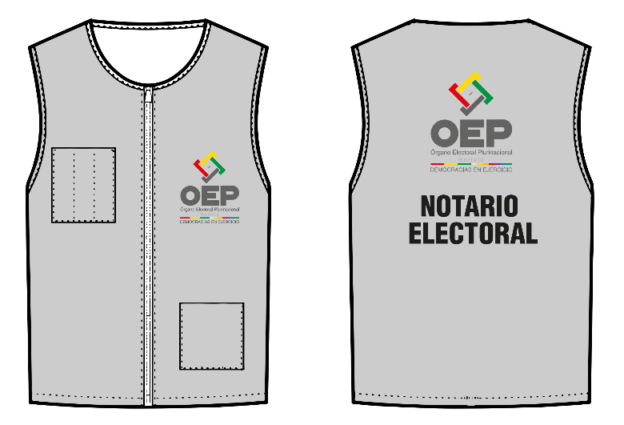

- PRESENTACION DE PROPUESTA (Manifestar aceptación)
La propuesta deberá ser entregada en sobre cerrado, debidamente foliado de acuerdo al siguiente formato:

OBJETO DE CONTRATACIÓN:
NOMBRE DEL PROVEEDOR:
TELÉFONO:
FECHA:

El proponente deberá adjuntar a su propuesta la siguiente documentación:

- Número de Identificación Tributaria (activa)
- Registro FUNDEMPRESA (válida y activa)
- CONDICIONES ADMINISTRATIVAS
- LUGAR DE ENTREGA (Manifestar aceptación)
El proveedor (a) hará la entrega a través de una nota de Entrega o Nota de Remisión en ALMACENES (Av. Aniceto Arce N° 2985 Zona San Jorge) en coordinación con el Responsable o Comisión de Recepción.
- PLAZO DE ENTREGA (Manifestar aceptación)
El plazo será de 22 días calendario a partir del día siguiente hábil de la suscripción de la orden de compra.
- INCUMPLIMIENTO (Manifestar aceptación)
En caso de incumplimiento en el plazo de entrega se dejará sin efecto la Orden de Compra y si el monto es mayor a Bs20.000,00 se registrará el incumplimiento en el SICOES.

Para tal efecto, una vez emitido el Informe de Disconformidad la Unidad Solicitante deberá emitir un Informe Técnico al Responsable Proceso de Contratación, el mismo que dejará sin efecto la Orden de Compra.
- RESPONSABLE O COMISIÓN DE RECEPCIÓN (Manifestar aceptación)
El Responsable o Comisión de Recepción será designado por el Responsable del Proceso de Contratación y se encargará de realizar la verificación de la entrega de los bienes contratados, a cuyo efecto realizará las siguientes funciones:

- Efectuar la recepción del bien o bienes y dar su conformidad verificando el cumplimiento de las especificaciones técnicas.
- Emitir el informe de conformidad, cuando corresponda. (En un plazo máximo de 10 días calendario a partir de la recepción del bien o de los bienes).
- Emitir el informe de disconformidad, cuando corresponda.

- FORMA DE PAGO (Manifestar aceptación)
El pago se realizará de forma única vía SIGEP, previa presentación de Informe de Conformidad (emitido por el responsable o comisión de recepción), Nota de Ingreso (emitido por Almacenes para materiales o Bienes de consumo) y remisión de factura.

